出國報告（出國類別：出席國際會議）

出席2011年機械科學與技術國際
學術會議（ISMST2011）

服務機關： | 國立雲林科技大學環境與安全衛生工程系
姓名職稱： | 張銘坤副教授
派赴國家： | 中國
報告日期： | 100年12月23日
出國時間： | 100年12月19日至12月22日

摘要

ISMST2011是在廣州市的廣東南洋常勝酒店 ( Nanyang King's Gate Hotel Guangdong )舉行。ISMST2011開幕式的邀請演講者(keynote speaker)共有五位，第一位是我國清華大學動力機械系的葉孟考教授演講，題目為「MWNTs/Epoxy Composites」(多層奈米碳管與環氧樹脂製作成複合材料的特性)；第二位演講者為Prof. Zhengyi Jiang演講「Strip edge crack during cold rolling」(鋼在冷壓過程中造成的邊緣剝落缺陷)；第三位演講者為台灣科技大學機械系的黃緒哲教授演講「long-range Servomechanism Submicro / Nanometer Precision Motion Control」(次微米/奈米等級長範圍伺服裝置之準確運動控制)；第四位演講者為Prof. Yun-Hae Kim演講「Fabrication of Composites and its Application」(複合材料之製備與運用)。
ISMST2011國際研討會發表者來自中國、香港、韓國、馬來西亞、中華民國、美國、日本、等國家，每位報告者都很認真準備與發表，全程以英文發表與討論，場內外討論也很熱烈，既可以增加我的英文能力，與達到國際交流的目的。

關鍵詞:機械科學、運動控制、複合材料

目次
一、目的（請視需要分點分段） 4
二、過程 4
三、心得（請視需要分點分段） 9
四、建議事項（請視需要分點分段） 9

2011年機械科學與技術國際學術會議出國報告
The 2011 International Symposium on Mechanical Science and Technology (Guangzhou, China)
報告者：張銘坤
- 目的
1. 為了發表自己的研究成果
2. 為了與國外相關學者共同切磋研究方法
3. 為了磨練自己的英語發表能力
二、過程
今年暑假我看到國科會機械固力學門公布有關於報名ISMST研討會的訊息後，我立即上網報名參加，2011年機械科學與技術國際學術會議是12月20-21日在廣州舉行， 這個每年討論會的目標是發表與討論在新的領域的機械工程最新的結果，ISMST 2011主要是提供大學院校與產業討論最新的問題的平台。
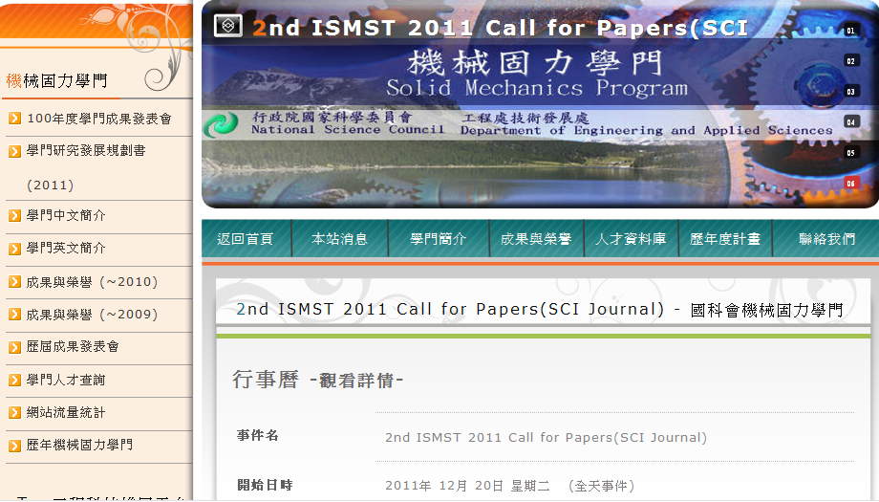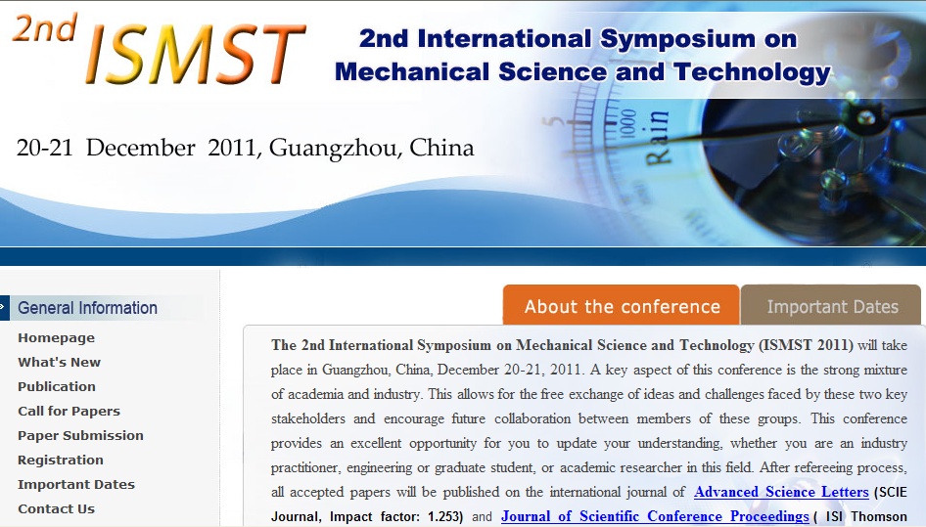
ISMST 2011主辦單位將一些與主題密切相關的論文，由三位教授擔任審查委員，經過嚴密的審查後，所有被接受的論文發表在國際定期刊物SCI延伸的學報Advanced Science Letters，這是一份SCI-Expand的期刊。
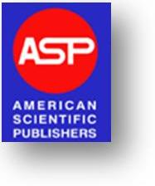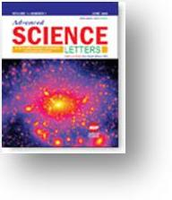
Advanced Science Letters (Science Citation Index-Expanded Journal).

ISMST2011 大會行程 (Conference Schedule) 如下表。
日 期 | 主要行程Brief Schedule
December 20 (Tuesday) | 10:00--21:00 Registration, Sequence Hall
December.21 (Wednesday) | Morning, Open Ceremony and Keynote Speeches  Afternoon, Parallel Session
這次ISMST2011主辦單位是由下列單位合辦的國際性研討會。
贊助者 | Sponsors
澳洲五隆岡大學 | University of Wollongong, Australia
中國武漢科技大學 | Wuhan University of Science and Technology, China
韓國海洋大學 | Korea Maritime University, Korea
香港工業技術研究中心 | Hong Kong Industrial Tech. Res. Centre
ISMST2011是在廣州市的廣東南洋常勝酒店 ( Nanyang King's Gate Hotel Guangdong )舉行。ISMST2011開幕式於2011年12月21日早上8：30起在該酒店的3樓的太和殿（Taihe Palace）舉行。大會主席之一的澳洲五龍岡大學（University of Wollongong, AU）Prof. Zhengyi Jiang開幕致詞，接著由韓國海洋大學（Korea Maritime University, Korea ）Prof. Yun-Hae Kim主持。
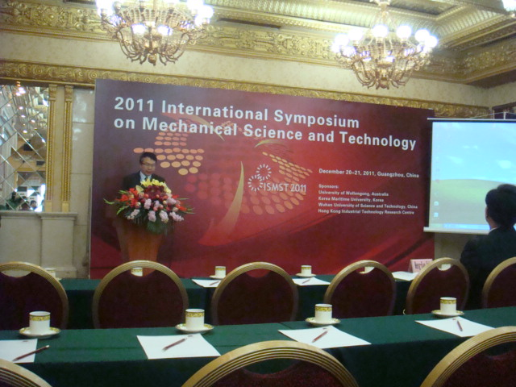
圖1 2011 ISMST 開幕式
ISMST2011開幕式的邀請演講者(keynote speaker)共有五位，第一位是我國清華大學動力機械系的葉孟考教授演講，題目為「MWNTs/Epoxy Composites」(多層奈米碳管與環氧樹脂製作成複合材料的特性)；第二位演講者為Prof. Zhengyi Jiang演講「Strip edge crack during cold rolling」(鋼在冷壓過程中造成的邊緣剝落缺陷)；第三位演講者為台灣科技大學機械系的黃緒哲教授演講「long-range Servomechanism Submicro / Nanometer Precision Motion Control」(次微米/奈米等級長範圍伺服裝置之準確運動控制)；第四位演講者為Prof. Yun-Hae Kim演講「Fabrication of Composites and its Application」(複合材料之製備與運用)。
圖2-3是第一位邀請演講者葉孟考教授演講情形。
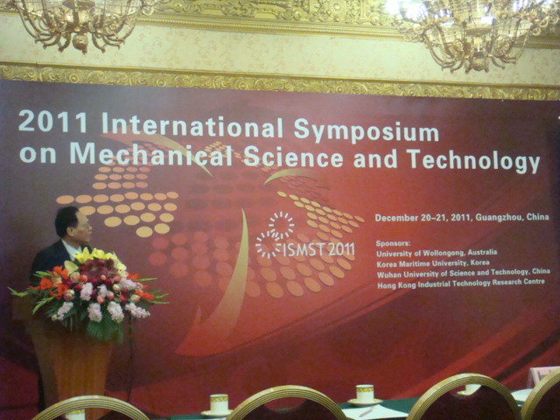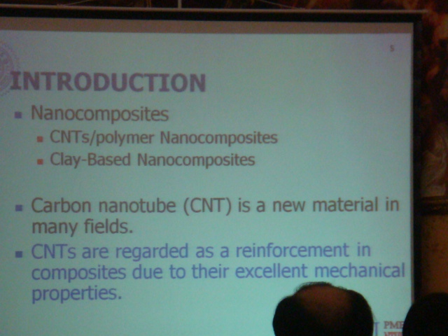
圖2 葉孟考教授演講情形 圖3 葉孟考教授演講投影片
圖4-圖5是第二位邀請演講者Prof. Zhengyi Jiang, University of Wollongong, Australia，演講題目是Strip edge crack during cold rolling。

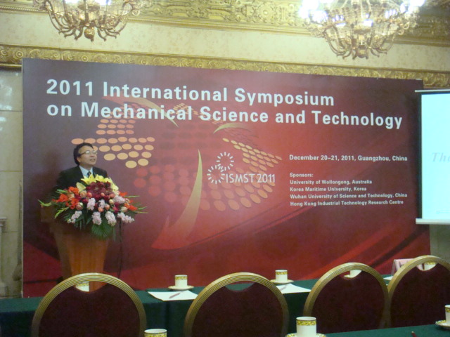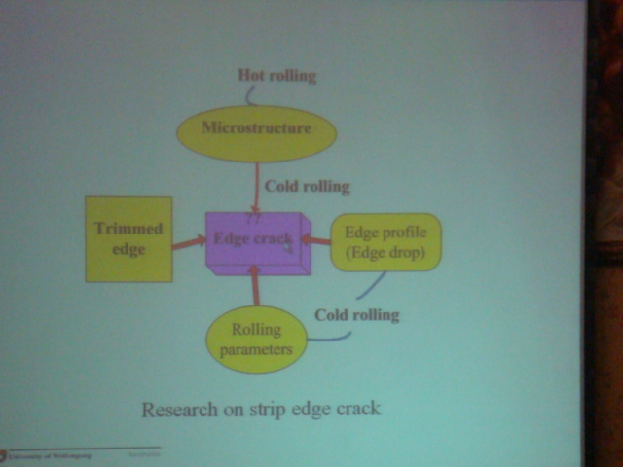
圖4 Prof. Zhengyi Jiang演講 圖5 Prof. Zhengyi Jiang演講投影片
圖6-圖7 是第三位邀請演講者台灣科技大學機械系的黃緒哲教授演講「long-range Servomechanism Submicro / Nanometer Precision Motion Control」

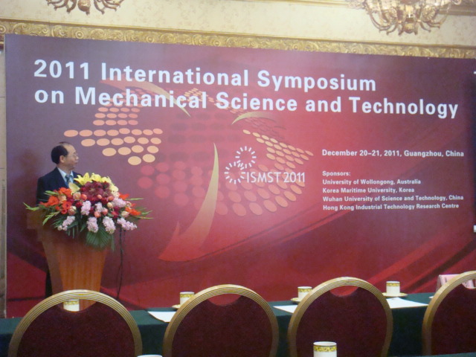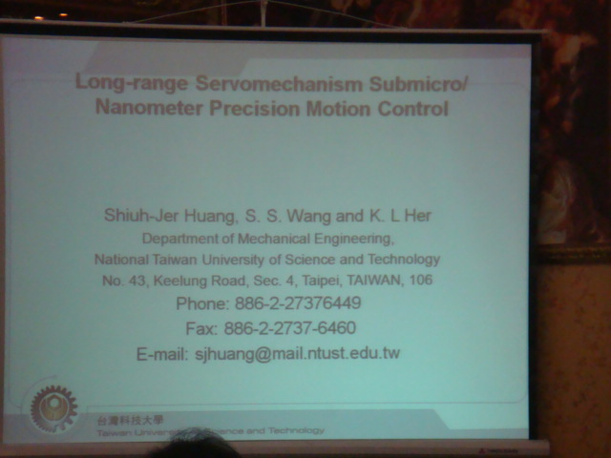
圖6 黃緒哲教授演講 圖7 黃緒哲教授演講投影片

圖8-圖9 是第四位邀請演講者Prof. Yun-Hae Kim, Korea Maritime University, Korea，演講題目是Fabrication of Composites and its Application。
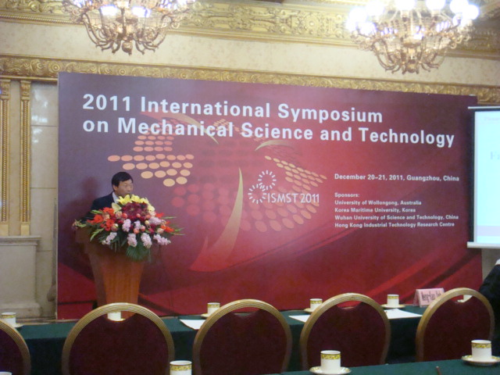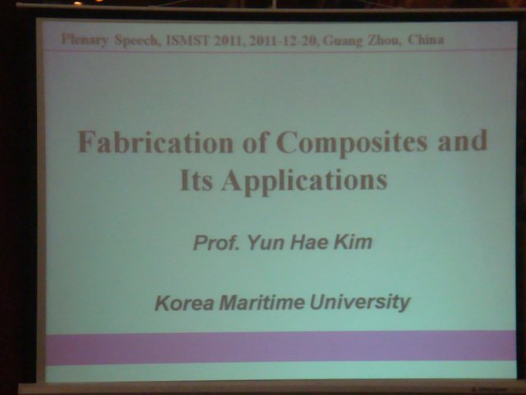
圖8 Prof. Yun-Hae Kim演講情形 圖9 Prof. Yun-Hae Kim演講投影片

圖10是我與Prof. Yun-Hae Kim在其演講後拍照留影。
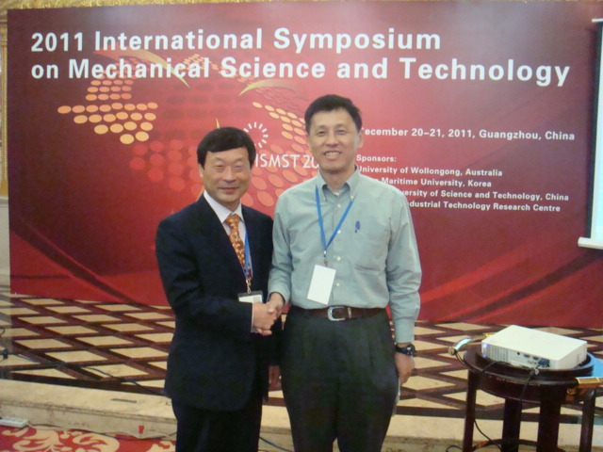
圖10 我與Prof. Yun-Hae Kim合影留念

12月21日下午1：40-6：20之Parallel Session分別在3樓的主樓皇廷13 廳、2樓的主樓皇廷1 廳、2樓的主樓皇廷2廳與2樓的主樓皇廷5 廳舉行。分別有4個場次之口頭報告主題如後。Session A: Design and Manufacturing(29篇論文); Session B: Mechanical and Information Processing Technology(28篇論文); Session C: Materials and Material Processing (26篇論文) ; Session D: Advanced Materials and Process Technology (24篇論文)。
我在Session A 場次第26位報告，題目是「Creep Life Prediction of 9Cr-1Mo Ferritic Steel with Larson-Miller and Manson-Haferd Parameter (論文編號：X1127)
圖11-圖14 是我在會議Parallel session報告情形。圖15是在Session A會場會議結束後與會學者留影。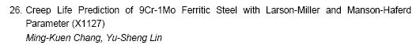
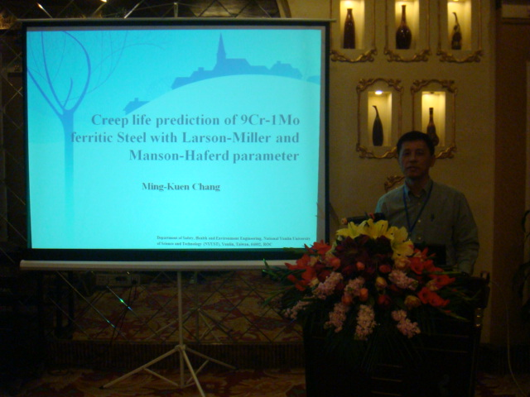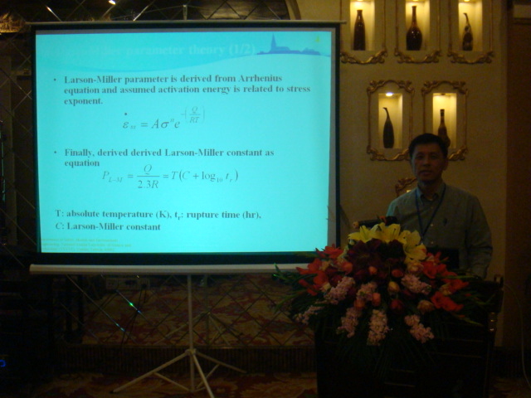
圖11 圖12
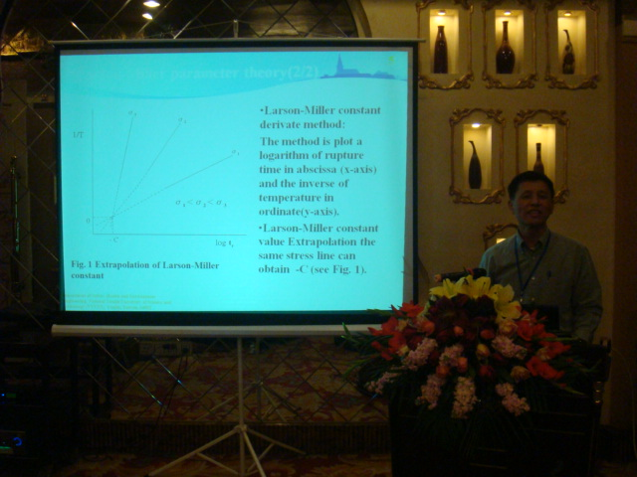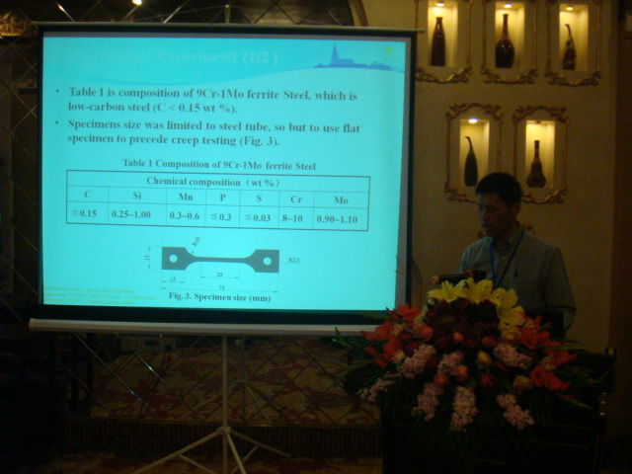
圖13 圖14

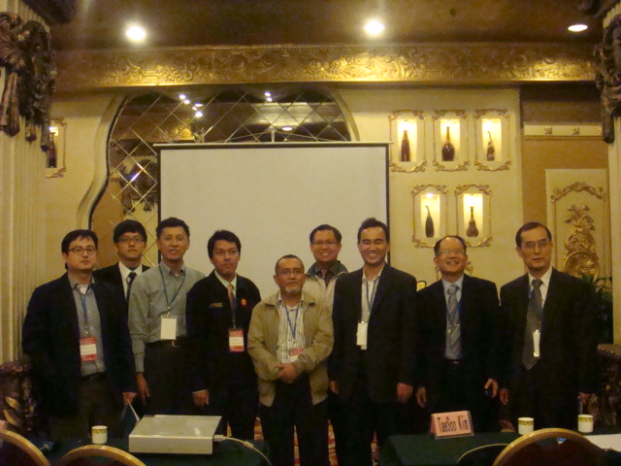
圖16

三、心得：
- ISMST2011國際研討會在中國廣州市舉行，發表者來自中國、韓國、馬來西亞、中華民國、美國、日本、等國家，每位報告者都很認真準備與發表，全程以英文發表與討論，既可以增加我的英文能力，達到國際交流的目的。
- 本次會議中我比較注意與我的研究方向有密切關係的題目，以作為我訂定研究方向的靈感，他山之石可以攻錯。大家互相以英文發表與討論，會後也互相交換名片或通信方式，對於今後我的研究有很大助益。
- 2011年12月21日結束2天的會議行程，讓我感覺到大會人員準備的用心，我與其他與會學者、研究生都期待明年能夠在齊聚一堂討論相關研究議題。
- 建議事項
1. 建議各大專院校應鼓勵老師與研究生多出席相關的國際會議，以了解國際上研究最新動向，並與其他國家研究人員或學者能共聚一堂，有互動的機會。
2. 因為每次國際會議的註冊費用很高，希望學校能多予鼓勵與補助，免得老師因為經費問題而錯失機會，無法出國報告。

